[复用早期发表的论文图像数据! 苏州大学苏州医学院与赣南医学院合作论文被质疑](https://mp.weixin.qq.com/s?__biz=Mzk1NzgyODkzOQ==&mid=2247487476&idx=6&sn=8888f42d792fd1a8dba2d75a9bc8d415)

[洞察学术](javascript:void(0);)2025-04-25 09:30:35澳大利亚

# 近日，一篇发表在Cancers (2023)期刊上的标题为"TRIM10 Is Downregulated in Acute Myeloid Leukemia and Plays a Tumor Suppressive Role via Regulating NF-κB Pathway“TRIM10在急性髓系白血病中下调并通过调节NF-κB通路发挥抑癌作用(DOI: 10.3390/cancers15020417）的研究论文被 Indigofera tanganyikensis知名学者指出与其他论文存在印迹图相同。该论文由来苏州大学苏州医学院；赣南医学院第一附属医院血液科；楚雄医药高等专科学校基础医学系；赣南医学院第一附属医院急诊科的作者Lin Li , Qi Li , Zhengrong Zou , Zoufang Huang , Yijian Chen共同完成。

**通讯作者：Yijian Chen（苏州大学苏州医学院，赣南医学院第一附属医院血液科）**

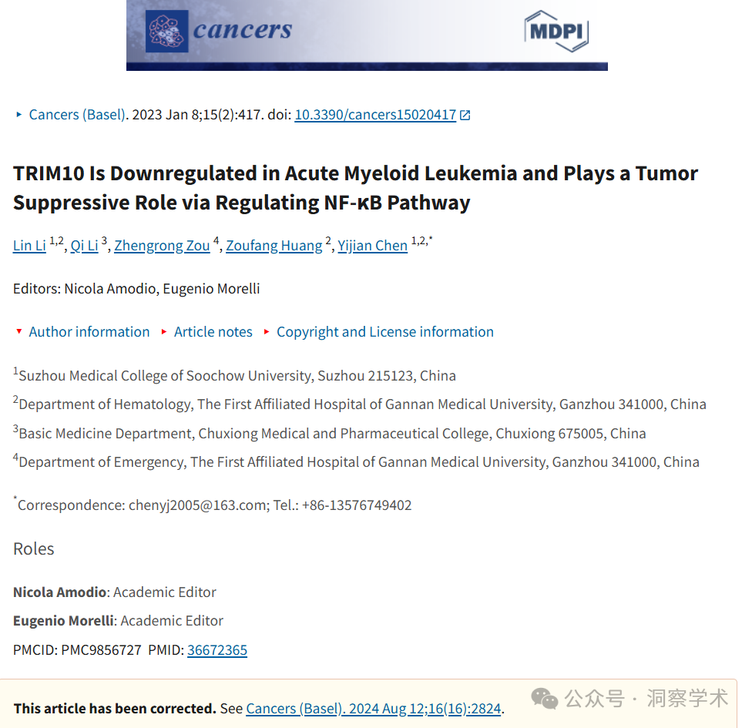

**2025年4月Indigofera tanganyikensis在pubpeer上提出质疑：**

图 1C：Western 免疫印迹图取自先前发表的论文（Yi, L et al., 2022; Cell Death Dis）。相同的数据解释不同。

图 3E：两张流式细胞术点图取自先前发表的论文（Yi, L et al., 2022; Cell Death Dis.）。相同的数据有不同的解释。

本次分析中使用了 ImageTwin。

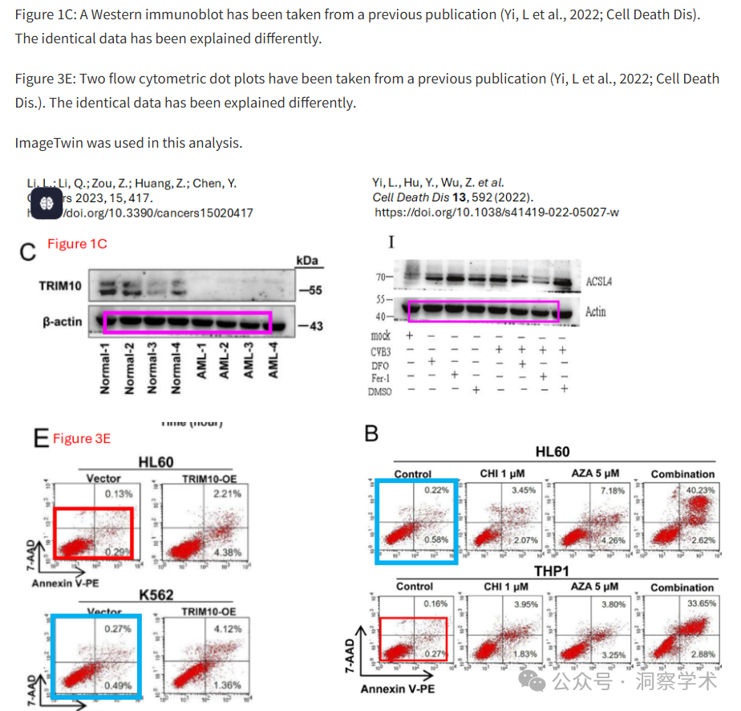

本研究得到了赣南医学院博士生启动基金（QD805）；赣南医学院横向课题基金（2021002）；教育部重点实验室基金（XN202003）的资助。

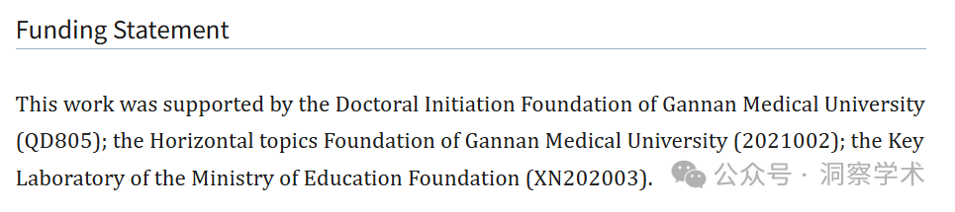

信息链接：

https://pmc.ncbi.nlm.nih.gov/articles/PMC9856727/#ack1

https://pubpeer.com/publications/6032AE67516A8B315F8BF122A159E7#

免责声明：

本文所涉及的人名、单位等中文名均为音译，或任何论文相关信息均来自公开的学术网站和相关资料。力求内容准确可靠，但无法对其完整性、真实性或时效性作出绝对保证，仅供学术参考。如发现内容存在问题或有纰漏之处，请及通过私信联系我们(QQ: 3926830335)，以便及时核实和修正。